КОНСПЕКТ УРОКА РУСКОГО ЯЗЫКА В 7 КЛАССЕ

Составил: учитель русского языка и литературы
Светикова Н.Н.

Тема урока: Правописание Н и НН в суффиксах страдательных причастий прошедшего времени и отглагольных прилагательных.
Тип урока: повторительно-обобщающий
Вид урока: урок с элементами игры
Цели: Формирование навыка правильного написания Н и НН в причастиях и
отглагольных прилагательных.
Задачи: Систематизировать уже полученные знания о причастии.
- Продолжить работу по отработке орфографических навыков правописания причастий.
- Способствовать развитию речи, логического мышления.
Ход урока:
- Организационный момент. (1 минута)
(Цель: эмоциональный настрой на урок. Входит учитель в поварском колпаке)
– Здравствуйте, ребята! Вам интересно знать, почему я так необычно выгляжу? Присаживайтесь, настройтесь на позитивный лад, я расскажу вам, в чем секрет…
Вступительное слово учителя.
(Концентрация внимания обучающихся, сообщение цели урока)
– Ребята, добро пожаловать на необычный урок. Дело в том, что мы с вами отправимся в ресторан, «попробуем» изыски кулинарного искусства, и каждый сможем попробовать свои силы в роли шеф-повара, приготовив фирменное блюдо.
- Актуализация опорных знаний. Проверка домашнего задания. (5 минут)
(Цель: актуализировать и обобщить имеющиеся знания)
– Итак, мы с вами в ресторане и у вас в руках меню. Но сначала мне нужно проверить, можно ли вас допускать к работе на кухне. И начну я с проверки домашнего задания. А значит, нас ждет традиционная увлекательная игра «Вопрос-ответ» (игра с мячом):
- На какой вопрос отвечает причастие?
- Какие признаки у причастия от глаголов?
- Какие признаки от прилагательных?
- Сколько условий написания НН в причастиях?
- Назовите эти условия … и др.
(Проверка домашнего задания)
- Молодцы, теперь проведем числовой диктант, по результатам которого я
смогу оценить вашу работу дома. (Обозначь цифрой 1 – Н, цифрой 2 – НН).
- Закале..ый боец
- Записа..ый текст –
- Сгуще..ое молоко –
- Копче..ая рыба –
- Навьюче..ая лошадь –
- Кваше..ая капуста –
- Спрессова..ый торф – Проверим… поднимите ответы
- Плете..ая корзина
- Выполнение заданий обобщающего и систематизирующего характера (15 мин).
(Цель: сообщение цели урока, постановка учебной задачи, включение обучающихся в мыслительную деятельность.)
– Вы хорошо поработали дома. Откройте тетради, запишите дату и тему урока. Правила мы повторили и готовы начать наше приключение в ресторане «Сладкая жизнь». Цель урока – усвоить правильное написание Н и НН в суффиксах причастий и отглагольных прилагательных.
Групповая работа (включить обучающихся в мыслительную деятельность.)
– Перед вами на столах лежит меню. Под первым номером в меню легкая закуска, вот только рецепт ее приготовления испорчен, кто-то пролил на него кофе и некоторые буквы невозможно прочесть. Попробуем восстановить текст.
Очище…ые яблоки, реза…ые кубиками ананасы, консервирова…ые персики уложите на серебряном блюде. Возьмите вяле…ый банан, смеша…ый с сахаром мандарин, привезе…ую из-за границы клубнику. Добавьте в салат только что среза…ую с дерева грушу. Заправьте все витаминизирова…ым йогуртом.
Индивидуальная работа (добиться осознанного написания Н и НН
при создании текста рецепта.)
– Второе блюдо нашего сегодняшнего меню – «Сказочное рагу».
Почему оно сказочное? Потому что я хочу рассказать вам небольшую
лингвистическую сказку: «Как причастия с прилагательными подружились».
– Давно это было. Стояла в лесу избушка. Жили в ней прилагательные. А по соседству с ними бродили по лесу причастия. Не было у них ни еды, ни крова. Тогда причастия посоветовались и решили проситься на постоянное жительство к прилагательным.
Решили и пошли к избушке. Пришли, постучали:
– Пустите нас к себе в избушку, мы хотим жить вместе с вами, – попросили причастия.
– Идите к глаголам, – отвечают прилагательные, – вы глагольного происхождения.
– Но ведь мы очень похожи на вас, – просят причастия, – и относимся мы всегда, как и вы, к существительным, и по родам, числам и падежам изменяемся. Недаром ученики нас с вами путают.
Пустили их к себе прилагательные и с тех пор живут они в большой дружбе.
А наша задача – уметь различать причастия и отглагольные прилагательные.
- В тексте, который я вам прочту, в некоторых словах пропущены буквы.
Ваша задача вставить эти буквы и объяснить выбор данной орфограммы.
Сейчас займемся мы столом.
Он полирова…ый притом.
Крахмале…ая скатерть есть.
И вяза…ых салфеток - шесть.
- Найдите здесь отглагольное прилагательное.
Для этого в нашем меню есть специальный алгоритм:

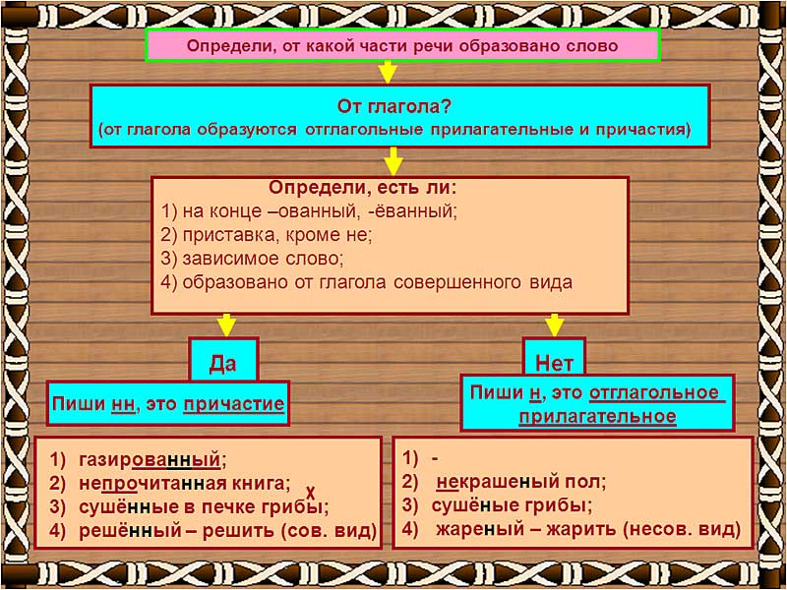
- Первичное закрепление (8 минут)
(Цель: применять на практике полученные способы действия)
Наш ресторан славится уникальными, неповторимыми рецептами. У вас срочный заказ. Вам необходимо создать свой рецепт, который мы передадим на кухню. Работать будете все вместе. Вам понадобятся карточки с ингредиентами (на доске карточки, которые выглядят, как заказы в ресторане).
Создание уникального рецепта:
Возьмите ______________________,
Обмажьте вы со всех сторон.
Добавьте_______________________,
И киньте в _____________________.
И в печке _______________________.
Приправа для куриных ног.
Бросайте быстро, без помех.
Готов __________________________,
Ваш ___________________________
Отведать каждый будет рад! (все ингредиенты можете выбрать сами)
- Самостоятельная работа (8 минут)
(Цель:способствовать развитию практических навыков)
На следующем этапе урока вас ждет самостоятельная работа.
И вы будете выполнять её на ноутбуках.
Цель работы – проверить свои знания, развить практические навыки.
Кроме выбора орфограммы, вы должны правильно аргументировать
условие своего выбора (интерактивный тест Н и НН в причастиях и отглагольных прилагательных, электронные уроки «Кирилла и Мефодия»)
- Итог урока (2 минуты)
(Цель: соотнесение поставленных задач с достигнутыми результатами).
- Какую цель мы ставили в начале урока?
- Достигнута ли эта цель?
- Докажите. Перечислите условия постановки НН в причастиях.
- Как пишутся отглагольные прилагательные?
Итак, пришло время десерта. Это последнее блюдо нашего меню. Сегодня у нас на десерт вишневый кисель. Вы хорошо усвоили материал, и вам не составит труда исправить деформированный текст.
Вишню, которую очистили от косточек, пересыпали сахаром, оставили на некоторое время. Затем ягоды, которые перемешали для образования сока, добавить в готовый кисель.
Косточки ягод, которые вскипятили, процедить. В готовый кисель влить сок ягод и перемешать.
Образуйте устно от данных глаголов страдательные причастия
прошедшего времени.
- Рефлексия. Домашнее задание (3 минуты)
(Цель: самооценка собственной учебной деятельности, соотнесение цели и результатов, степень их соответствия)
- Итак, наш урок подошел к концу, и я прошу вас продолжить предложения:
Сегодня я узнал…
Было трудно…
Я понял, что…
Теперь я могу…
Я научился…
Я смог…
- Ребята, какое настроение у вас после посещения ресторана?
- Понравился урок?
- Перед вами три вида смайликов, выберете тот, который соответствует вашему настроению!
- Дома попробуйте создать и записать рецепт своего блюда, чтобы закрепить полученные на сегодняшнем уроке знания.
- Спасибо вам за урок!

